稳岗就业，决胜攻坚

——武江区举办“就业扶贫行动日”专场招聘会
2020年是全面建成小康社会目标实现之年，也是脱贫攻坚收官之年。10月17日，以第七个全国扶贫日为契机，2020年武江区金秋招聘月暨“就业扶贫行动日”专场招聘会在武江区龙归乡村振兴培训实践中心启动。
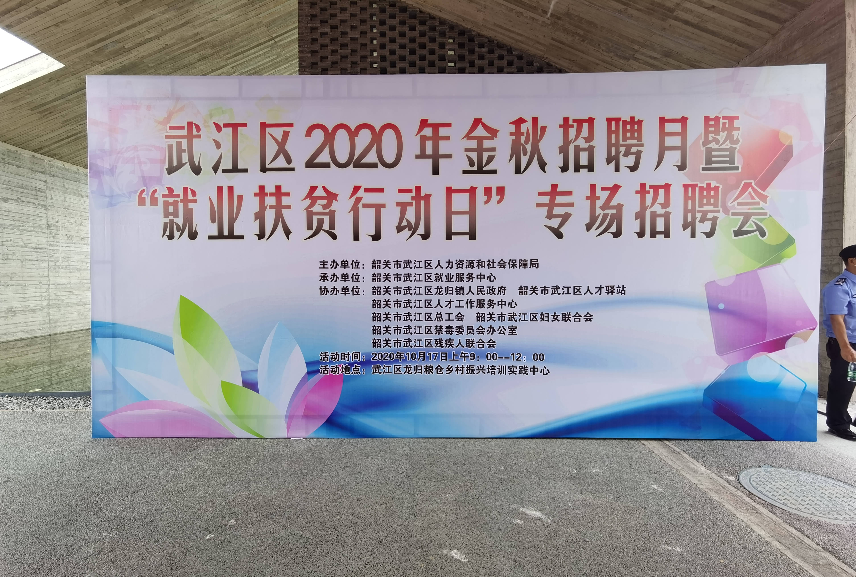
本次招聘会以“稳岗就业，决胜攻坚”为主题，旨在全力落实就业优先政策，旨在为有就业意愿的就业困难人员、农村建档立卡贫困劳动力、各类登记失业人员和有用工需求的用人单位搭建双向平台。当日，活动共邀请到科艺创意工业有限公司、广东莱雅新化工科技有限公司和乳源东阳光优艾希杰精箔有限公司等共56家知名企业，涵盖生产制造、餐饮、商贸、医药、现代服务业等行业领域，提供家政、销售、财务、行政、人事、普工等2800余个就业岗位。
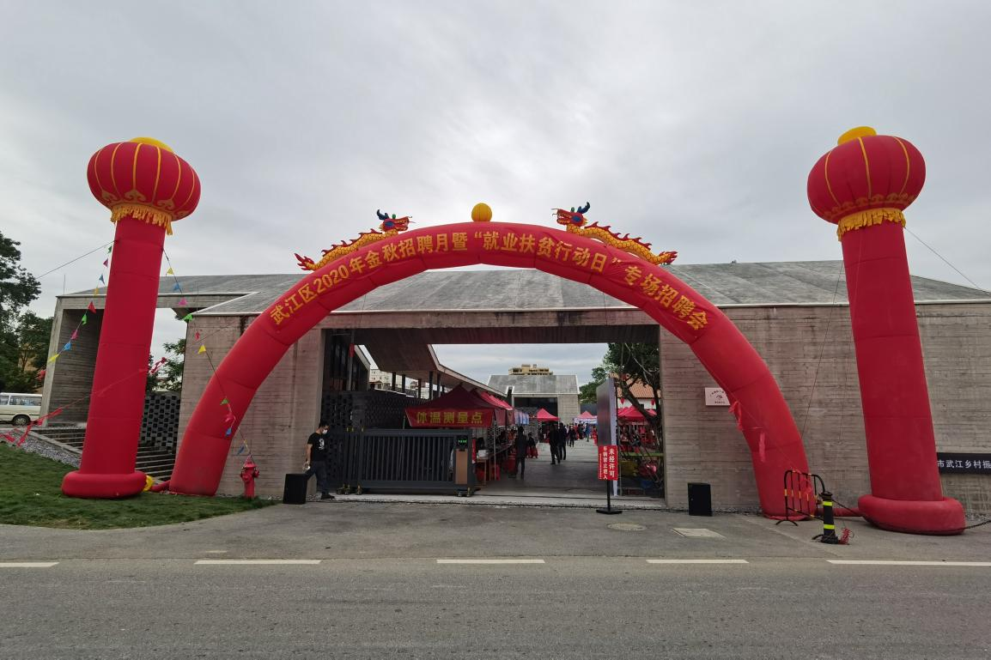
现场共吸引350多名求职者前来应聘，现场达成意向67人，有力地促进了武江区劳动力特别是贫困劳动力转移就业。同时，活动现场主办方联合区人才驿站、区禁毒办、区总工会、妇联和残联等部门设立了就业创业政策、人才政策、禁毒防艾和城乡居民养老保险政策等服务专区，积极为广大群众提供各项政策的面对面的咨询服务，发放宣传资料共600余份。
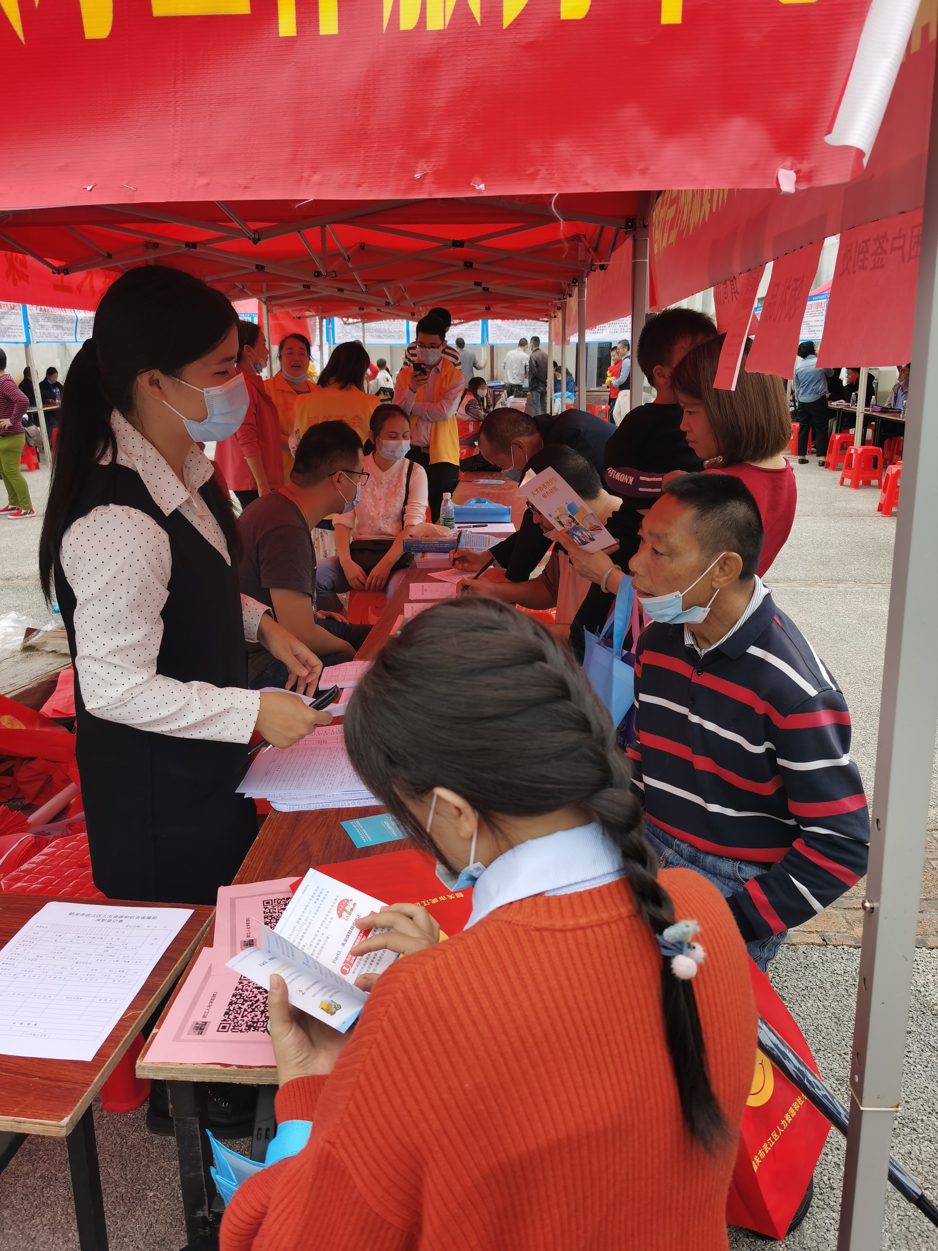

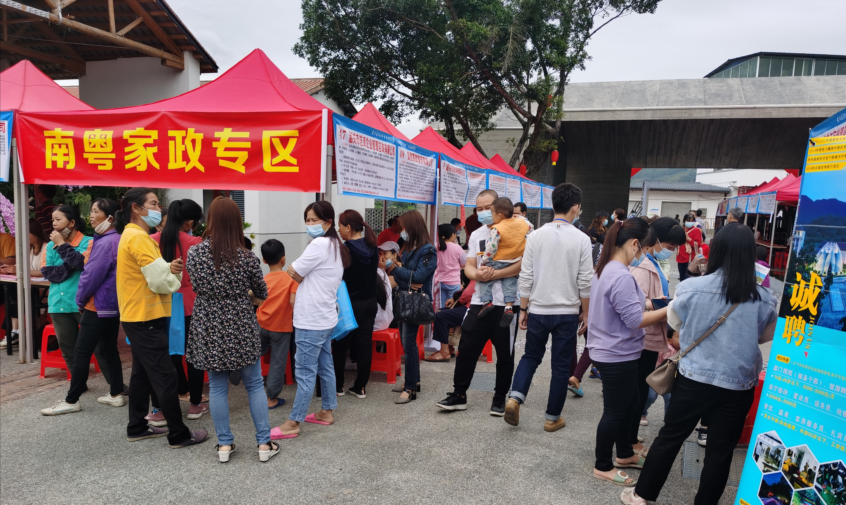

“就业扶贫行动日”专题活动由武江区人社局统一部署安排，区内相关单位和企业联动集中开展“送政策、送岗位、送服务”、“进镇入村串户”等系列活动。
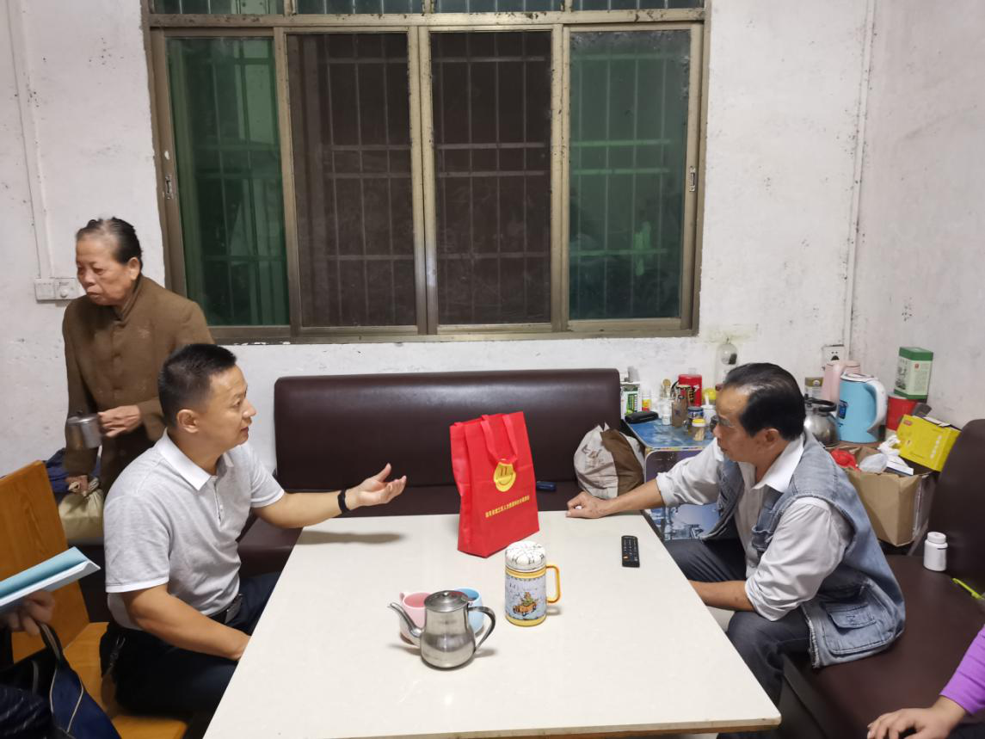

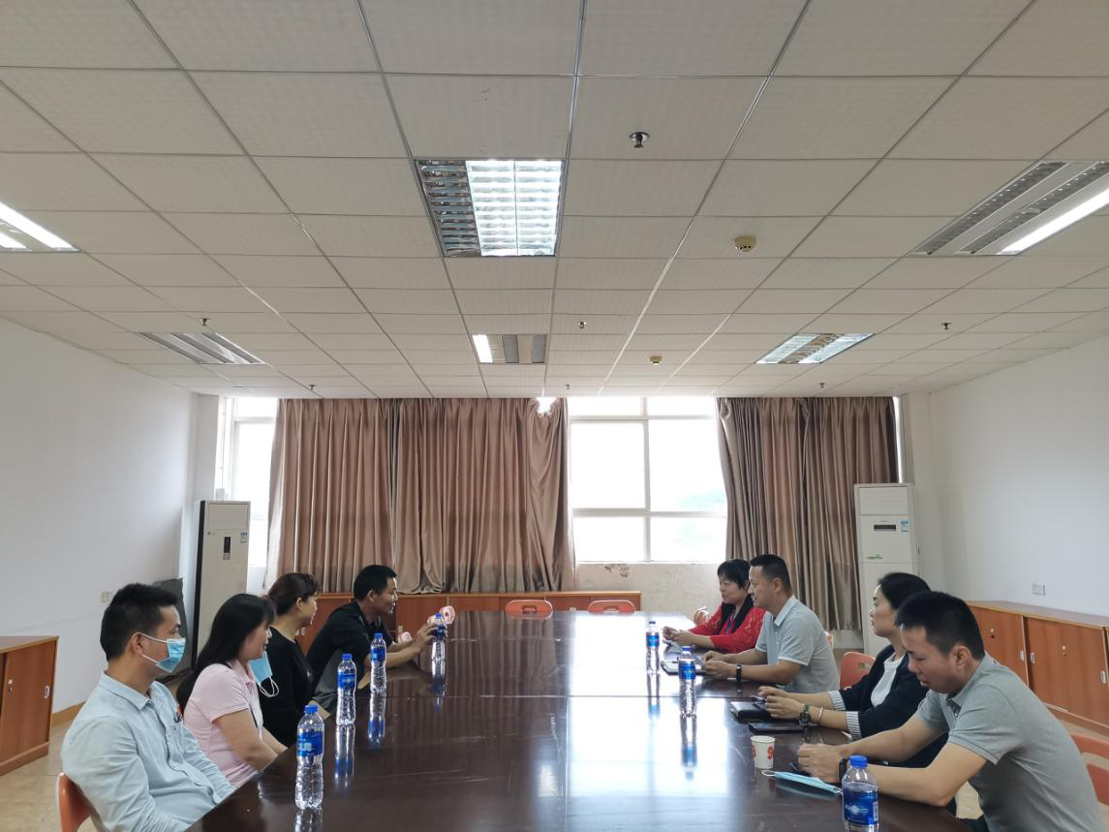
近日，武江区人社局局长林棋昇率队到广东莱雅新化工科技有限公司和韶关旭日国际有限公司了解贫困劳动力就业情况，引导企业关心和留住贫困劳动力，鼓励企业积极申请吸纳贫困劳动力就业补贴。同时与企业在职的区内、省外贫困劳动力座谈了解贫困劳动力的工作和生活情况，并送上政策宣传资料和慰问品等。

武江区就业服务中心 张旭华

